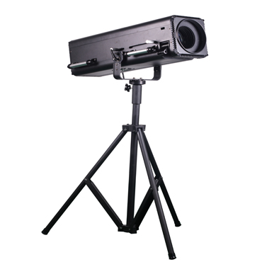

CEE LP-WZ330 Follow Spot Light

Technical parameter：

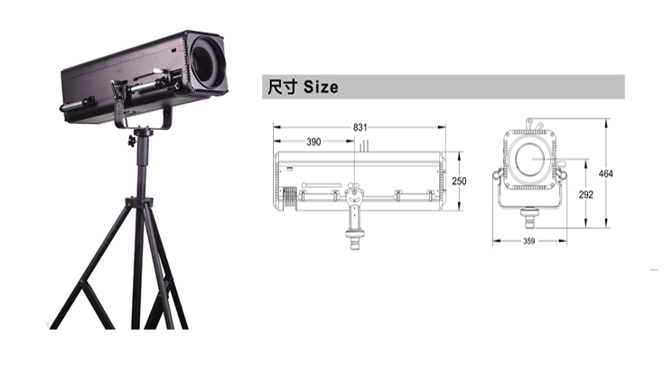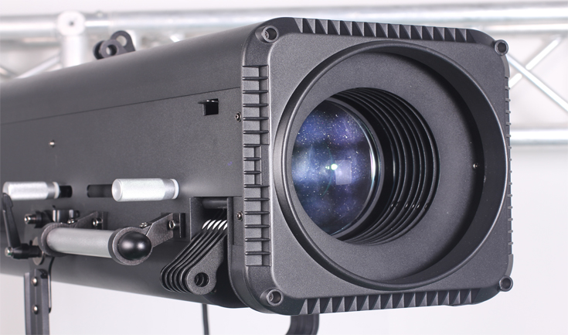
Light Source： 330W Lamp
Color Temperature： 7000K
Color Deviation： ±100K
CRI: Ra>80
Power Supply： AC 90V-240V，50 / 60Hz
Power Consumption： 380W
Environment： -20℃～50℃, well ventilated
Protection Class： IP23
Size： 831 x 359 x 464mm
Weight： 15Kg

